Inhalte der Vorlesung:
In dieser Vorlesung werden wir uns mit verschiedenen Aspekten der systemnahen Programmierung für Microcontroller befassen. Wir werden die grundlegenden Konzepte der Mikrocontroller-Architektur verstehen, einschließlich Prozessor, Speicher und Peripheriegeräten wie GPIO (General Purpose Input/Output) und Timer. Wir werden die Programmiersprache C verwenden, da sie eine gängige Sprache für die Microcontroller-Programmierung ist. Wir werden uns auch mit grundlegenden Techniken zur Steuerung von Ein- und Ausgängen, Interrupts, Timer-Funktionen und der Kommunikation mit anderen Geräten beschäftigen.

Ziel der Vorlesung:
Das Hauptziel dieser Vorlesung ist es, Ihnen das grundlegende Wissen und die Fähigkeiten zu vermitteln, die für die Entwicklung von systemnaher Software für Microcontroller erforderlich sind. Nach Abschluss der Vorlesung sollten Sie in der Lage sein, einfache Programme für Microcontroller zu schreiben, die auf die spezifischen Anforderungen von Embedded-Systemen abgestimmt sind. Sie werden auch ein Verständnis dafür haben, wie Sie die internen Komponenten des Microcontrollers effektiv nutzen können, um Aufgaben zu erfüllen.

Speicheraufbau
Der Speicher, der einer Anwendung zur Verfügung steht, kann vereinfacht in verschiedene Bereiche unterteilt werden, nämlich Codesegment, Datensegment, Heap und Stack. Hier ist eine Beschreibung dieser Bereiche:
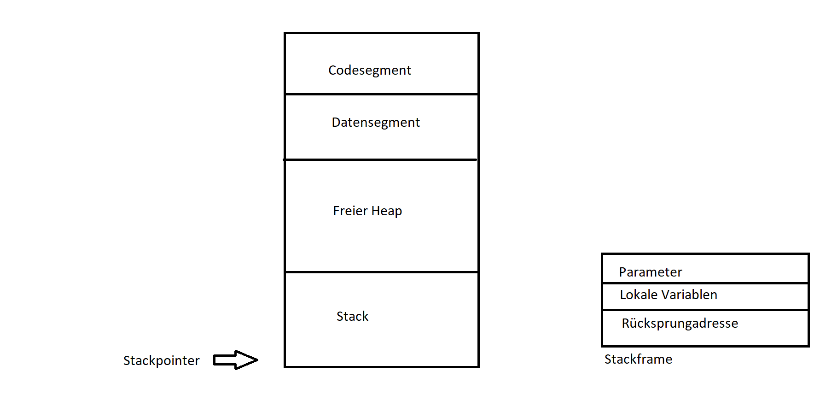
1. Codesegment:
Das Codesegment ist der Teil des Speichers, der den ausführbaren Code der Anwendung enthält. Es enthält den Maschinencode, der von der CPU ausgeführt wird, um die Anweisungen der Anwendung abzuarbeiten. Der Code wird normalerweise während des Kompilierungsprozesses generiert und enthält die Anweisungen, die die Funktionalität der Anwendung definieren.

2. Datensegment:
Das Datensegment enthält verschiedene Arten von Daten, die von der Anwendung verwendet werden. Dazu gehören global deklarierte Variablen, statische Variablen und konstante Daten (beim ATMEGA werden diese in das Codesegment gelegt). Diese Daten werden normalerweise während der Laufzeit der Anwendung initialisiert und bleiben während des gesamten Programmlaufs erhalten.

3. Heap:
Der Heap ist ein dynamischer Speicherbereich, der verwendet wird, um Speicherplatz für Anwendungsdaten bereitzustellen, die zur Laufzeit der Anwendung erstellt und freigegeben werden. Der Heap wird verwendet, um beispielsweise dynamisch erstellte Objekte, Arrays oder Datenstrukturen zu speichern. Der Zugriff auf den Heap erfolgt normalerweise über Zeiger und spezielle Funktionen wie "malloc" und "free" in C oder "new" und "delete" in C++.

4. Stack:
Der Stack ist ein Speicherbereich, der verwendet wird, um lokale Variablen und Funktionen zu verwalten. Jedes Mal, wenn eine Funktion aufgerufen wird, wird ein neuer Stackframe auf den Stack gelegt. Ein Stackframe enthält Parameter, lokale Variablen und den Rücksprungpunkt für die Funktion. Der Stack funktioniert nach dem Prinzip "Last-In-First-Out" (LIFO), wobei der zuletzt hinzugefügte Stackframe zuerst entfernt wird, wenn die Funktion beendet ist.

5. Stackpointer:
Der Stackpointer ist ein spezieller Registerwert, der auf den aktuellen obersten Teil des Stacks zeigt. Er hält die Adresse des zuletzt hinzugefügten Stackframes. Während der Programmausführung wird der Stackpointer automatisch aktualisiert, um den Zugriff auf den richtigen Teil des Stacks zu ermöglichen. Zu Beginn wird der Stackpointer auf RAMEND initialisiert. (In C automatisch, in Assembler manuell)
In C/C++ sollte man keine Adressen auf lokale Variablen zurückgeben, da lokale Variablen auf dem Stack erstellt werden und ihre Lebensdauer auf den Gültigkeitsbereich beschränkt ist, in dem sie deklariert wurden. Wenn eine Funktion beendet wird, werden die auf dem Stack erstellten lokalen Variablen automatisch freigegeben, und der Speicherplatz wird für andere Zwecke verwendet. Das bedeutet, dass die Adresse einer lokalen Variablen nach dem Verlassen des Gültigkeitsbereichs ungültig wird.

Wenn Sie versuchen, die Adresse einer lokalen Variablen zurückzugeben und diese Adresse außerhalb des Gültigkeitsbereichs der Variablen verwenden, kann dies zu undefiniertem Verhalten führen. Der Speicherplatz, auf den die Adresse verweist, könnte für andere Zwecke wiederverwendet worden sein, und der Zugriff darauf würde zu unvorhersehbarem Verhalten führen. Dies kann zu schweren Fehlern wie Speicherlecks, Datenbeschädigung oder Programmabstürzen führen.

Stattdessen sollten Sie, wenn Sie auf Variablen außerhalb des Gültigkeitsbereichs zugreifen müssen, entweder globale Variablen verwenden oder dynamischen Speicher (Heap) über Zeiger und Speicherverwaltungsfunktionen wie "new" und "delete" in C++ oder "malloc" und "free" in C verwenden. Globale Variablen haben einen längeren Gültigkeitsbereich, der über den gesamten Programmablauf hinweg besteht.

Alternativ können Sie auch eine Funktion verwenden, um den Wert einer lokalen Variablen zurückzugeben, anstatt die Adresse selbst zurückzugeben. Dadurch wird vermieden, dass die Variable nach dem Verlassen des Gültigkeitsbereichs ungültig wird.

Es ist wichtig, die Lebensdauer und den Gültigkeitsbereich von Variablen in C++ zu verstehen und sicherzustellen, dass Sie den Speicherplatz korrekt verwalten, um unerwünschte Fehler zu vermeiden.
Der Speicherbereich, der einer Anwendung zur Verfügung steht, wird je nach Plattform, Betriebssystem und Compiler unterschiedlich verwaltet. Die Größe und Organisation dieser Bereiche kann je nach Anforderungen und Einschränkungen der Anwendung variieren. Es ist wichtig, den Speicher sorgfältig zu verwalten, um Überlauf oder undefiniertes Verhalten zu vermeiden.

Microcontroller vs. Microprozessor

Ein Microcontroller und ein Microprozessor sind zwei Arten von integrierten Schaltkreisen (ICs), die in der elektronischen Industrie weit verbreitet sind. Hier sind die Unterschiede zwischen den beiden:

1. Funktionalität:
Ein Microcontroller ist ein vollständiges Computersystem auf einem einzelnen Chip. Er besteht aus einem Prozessor, Speicher, Peripheriegeräten wie Ein- und Ausgängen (GPIO), Timern, Kommunikationsschnittstellen usw. Ein Microcontroller ist darauf ausgelegt, spezifische Aufgaben in einem Embedded-System autonom auszuführen. Er wird häufig in Geräten wie Haushaltsgeräten, Fahrzeugen, medizinischen Geräten und Industriesteuerungen eingesetzt.

Ein Microprozessor hingegen ist der Hauptbestandteil eines Computersystems. Er besteht aus einer zentralen Recheneinheit (CPU), die Befehle ausführt, sowie einem Cache-Speicher und einem Bus-Interface. Ein Microprozessor allein erfüllt keine spezifischen Aufgaben, sondern bildet die Grundlage für die Ausführung von Software in einem Computersystem.

2. Integration:
Ein Microcontroller enthält alle erforderlichen Komponenten auf einem einzigen Chip. Dadurch ist er kompakt und einfach in elektronischen Geräten zu integrieren. Ein Microprozessor hingegen erfordert zusätzliche Chips und Komponenten wie Speicher, Peripheriegeräte und Hauptplatinen, um ein vollständiges Computersystem zu bilden.

3. Anwendungsbereich:
Microcontroller werden in eingebetteten Systemen verwendet, in denen spezifische Aufgaben mit geringem Stromverbrauch und begrenzten Ressourcen ausgeführt werden müssen. Sie sind ideal für Geräte, die Autonomie erfordern, wie z.B. Sensoren, Aktuatoren, Steuerungssysteme usw.

Microprozessoren hingegen werden in Desktop-Computern, Laptops, Servern und anderen allgemeinen Computern verwendet, die eine breite Palette von Anwendungen ausführen können. Sie sind leistungsstärker und flexibler als Microcontroller, da sie in der Lage sind, eine Vielzahl von Softwareanwendungen auszuführen.

Zusammenfassend lässt sich sagen, dass Microcontroller spezifische Aufgaben in eingebetteten Systemen autonom ausführen, während Microprozessoren die Hauptkomponenten von allgemeinen Computern sind, die eine Vielzahl von Softwareanwendungen ausführen können.

Harvard-Architektur:

Die Harvard-Architektur zeichnet sich durch die strikte Trennung von Daten und Befehlen aus. Dabei werden Daten und Befehle in getrennten Speicherbereichen gespeichert und von separaten Bussen abgerufen. Dies bedeutet, dass der Prozessor gleichzeitig Daten aus dem Speicher laden und Befehle ausführen kann. Die Harvard-Architektur findet häufig Verwendung in eingebetteten Systemen und digitalen Signalprozessoren (DSPs).
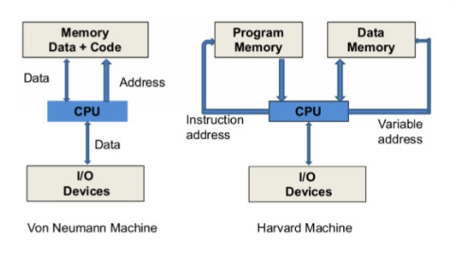

von-Neumann-Architektur:
Die von-Neumann-Architektur hingegen basiert auf einem gemeinsamen Speicher für Daten und Befehle. In dieser Architektur werden sowohl Daten als auch Befehle in einem Speicherbereich gespeichert und über denselben Bus abgerufen. Der Prozessor führt die Befehle nacheinander aus, wodurch ein sequenzieller Ablauf entsteht. Diese Architektur wird in den meisten modernen Computern und Laptops verwendet.

Einige wichtige Unterschiede zwischen den beiden Architekturen sind:

Speicherorganisation: Die Harvard-Architektur verwendet separate Speicherbereiche für Daten und Befehle, während die von-Neumann-Architektur einen gemeinsamen Speicherbereich für beides verwendet.
Parallelität: Aufgrund der separaten Speicherbereiche kann die Harvard-Architektur Daten und Befehle gleichzeitig laden und somit eine gewisse Form der Parallelität bieten. In der von-Neumann-Architektur erfolgt der Zugriff auf Daten und Befehle sequenziell.
Flexibilität: Die von-Neumann-Architektur ist aufgrund des gemeinsamen Speichers flexibler, da sie es ermöglicht, den Speicher für verschiedene Zwecke zu nutzen. Die Harvard-Architektur bietet aufgrund der separaten Speicherbereiche eine erhöhte Stabilität und Sicherheit.
Beide Architekturen haben ihre Vor- und Nachteile und eignen sich für verschiedene Anwendungsbereiche. Die Wahl der Architektur hängt von den spezifischen Anforderungen eines Systems ab.

ATMEGA328P
Der ATmega328p ist ein populärer Microcontroller, der von der Firma Microchip Technology entwickelt wurde. Hier ist eine Beschreibung seines inneren Aufbaus:
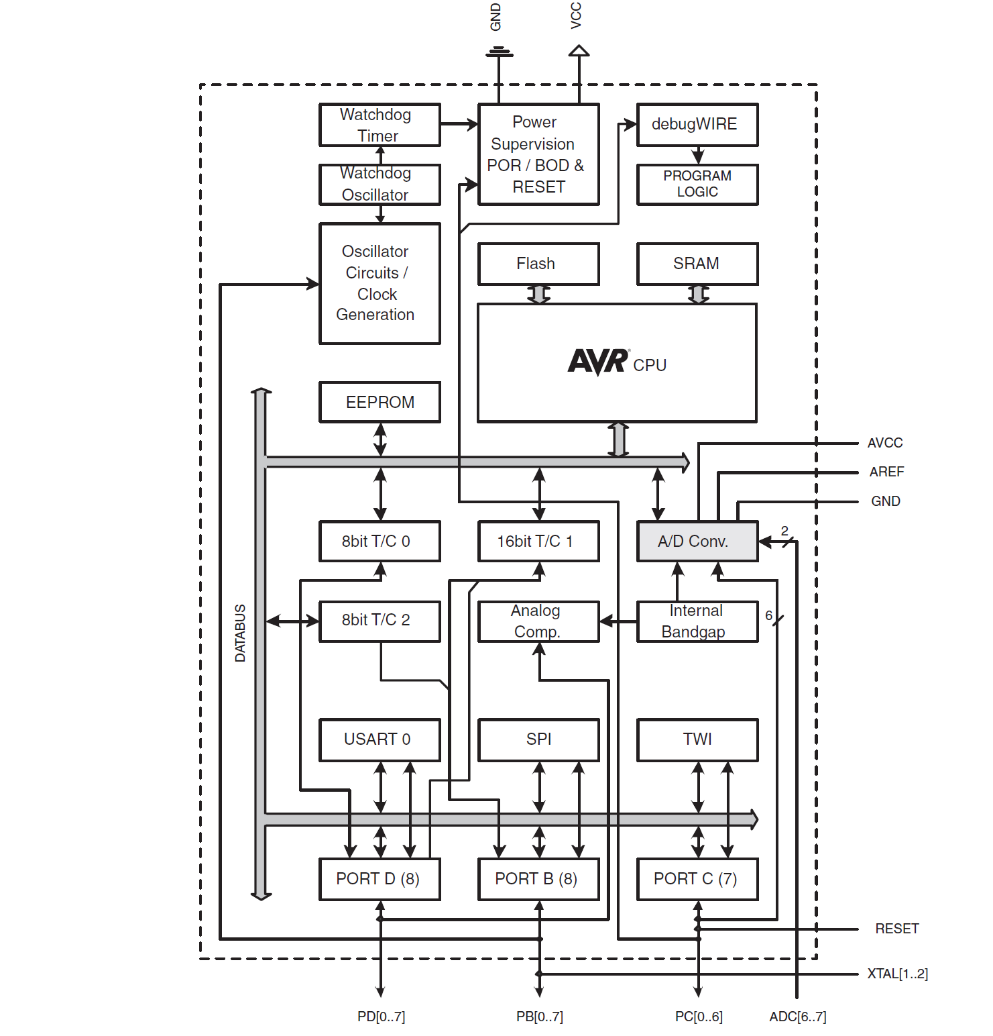

Zentrale Recheneinheit (Central Processing Unit, CPU):
Der ATmega328p verfügt über eine 8-Bit AVR CPU. Diese CPU ist für die Ausführung von Befehlen und Berechnungen zuständig. Sie enthält einen Befehlsdecoder, einen Rechenkern, einen Stack und andere Komponenten, die für die Verarbeitung von Daten und Befehlen notwendig sind.

Speicherarten:
Der ATmega328p verfügt über verschiedene Arten von Speicher:

Flash-Speicher: Dieser Speicher wird für die Speicherung des Programmcodes verwendet. Der ATmega328p hat eine Speichergröße von 32 Kilobyte (KB), was ausreichend Platz für den Programmcode bietet.

SRAM (Static Random Access Memory): Dieser Speichertyp wird für die temporäre Speicherung von Daten während der Programmausführung verwendet. Der ATmega328p hat eine SRAM-Größe von 2 Kilobyte.

EEPROM (Electrically Erasable Programmable Read-Only Memory): Dieser Speichertyp wird für die langfristige Speicherung von Daten verwendet. Der ATmega328p bietet 1 Kilobyte EEPROM-Speicher.

Peripheriegeräte:
Der ATmega328p enthält verschiedene Peripheriegeräte, die für die Interaktion mit der Außenwelt erforderlich sind:

GPIO (General Purpose Input/Output): Diese Pins können als Ein- oder Ausgänge konfiguriert werden und ermöglichen die Verbindung zu anderen elektronischen Komponenten wie Sensoren, Aktuatoren oder Displays.

Timer/Counter: Der ATmega328p enthält mehrere Timer/Counter, die zur Erzeugung von Zeitintervallen, zur Messung von Frequenzen und zur Steuerung von PWM (Pulsweitenmodulation) verwendet werden können.

USART (Universal Synchronous/Asynchronous Receiver/Transmitter): Dieser Kommunikationsschnittstellenblock ermöglicht den seriellen Datenaustausch mit anderen Geräten über UART (Universal Asynchronous Receiver/Transmitter) oder SPI (Serial Peripheral Interface) Protokolle.

ADC (Analog-to-Digital Converter): Der ADC ermöglicht die Analog-Digital-Wandlung und ermöglicht somit die Erfassung analoger Sensordaten.

I2C (Inter-Integrated Circuit): Dieser serielle Kommunikationsstandard ermöglicht den Datenaustausch mit anderen Geräten, wie z.B. Sensoren oder externen Speichern.

Interrupt Controller: Dieser Block verwaltet die Interrupts und ermöglicht es dem ATmega328p, auf externe Ereignisse zu reagieren.

Clock-Generator:
Der ATmega328p enthält einen Clock-Generator, der den Takt für die CPU und andere Komponenten des Microcontrollers erzeugt. Der Takt kann durch externe Kristalle oder Oszillatoren bereitgestellt werden.

Diese Beschreibung gibt einen Überblick über den inneren Aufbau des ATmega328p. Es ist wichtig zu beachten, dass der Microcontroller noch weitere Funktionen und Komponenten enthält, die hier nicht ausführlich behandelt wurden.

Hardwareregister
Hardwareregister sind spezielle Speicherbereiche in einem Mikrocontroller oder einem anderen Hardwaregerät, die zur Steuerung und Kommunikation mit der Hardware verwendet werden. Sie dienen als Schnittstelle zwischen der Software und der physischen Hardwarekomponente.

Hardwareregister enthalten spezifische Bits oder Bytes, die bestimmte Informationen oder Steuerbefehle repräsentieren. Durch das Lesen oder Schreiben in diese Register können die Einstellungen und der Zustand der Hardwarekomponente beeinflusst werden.

Die Funktionen der Hardwareregister variieren je nach Hardware und Gerätetyp. Einige Beispiele für Hardwareregister sind:

1. Konfigurationsregister: Diese Register werden verwendet, um verschiedene Parameter und Einstellungen der Hardwarekomponente zu konfigurieren. Zum Beispiel können sie die Betriebsart, den Takt, die Datenbreite oder andere Funktionen festlegen.

2. Statusregister: Diese Register geben Informationen über den aktuellen Zustand der Hardware zurück. Sie können z.B. anzeigen, ob eine bestimmte Bedingung erfüllt ist, ob eine Aktion abgeschlossen wurde oder ob ein Fehler aufgetreten ist.

3. Datenregister: Diese Register dienen zum Lesen oder Schreiben von Daten in die Hardwarekomponente. Sie dienen als Puffer, um Daten zwischen der Software und der Hardware zu übertragen.

4. Steuerregister: Diese Register ermöglichen die Steuerung spezifischer Aktionen oder Funktionen der Hardwarekomponente. Sie können zum Beispiel verwendet werden, um einen Pin ein- oder auszuschalten, einen Timer zu starten oder eine Interrupt-Quelle zu aktivieren.

Die Hardwareregister werden normalerweise durch spezifische Adressen im Speicher des Mikrocontrollers oder des Hardwaregeräts angesprochen. Durch das Schreiben oder Lesen von Werten in diese Register können die erforderlichen Aktionen oder Einstellungen vorgenommen werden, um die Hardware entsprechend zu steuern oder zu überwachen.

Die genaue Spezifikation der Hardwareregister ist in den technischen Datenblättern oder Handbüchern des jeweiligen Geräts oder Mikrocontrollers dokumentiert. Es ist wichtig, die entsprechenden Register und deren Funktionen zu verstehen, um die Hardware effektiv zu nutzen.
Die Hardware-Register DDR, PORT und PIN sind Teil der GPIO (General Purpose Input/Output)-Funktionalität von Mikrocontrollern. Sie ermöglichen die Konfiguration und Steuerung der Ein- und Ausgangspins des Mikrocontrollers. Hier ist eine Beschreibung ihrer Funktion:

DDR (Data Direction Register):
Das DDR-Register wird verwendet, um die Richtung der GPIO-Pins festzulegen, ob sie als Eingänge oder Ausgänge fungieren sollen. Jeder Bit im DDR-Register entspricht einem bestimmten Pin. Das Setzen eines Bits auf 1 konfiguriert den entsprechenden Pin als Ausgang, während das Setzen auf 0 ihn als Eingang konfiguriert. Durch die Programmierung des DDR-Registers kann die Kommunikation zwischen dem Mikrocontroller und externen Komponenten gesteuert werden.

PORT (Port Output Register):
Das PORT-Register wird verwendet, um den Zustand der Ausgangspins zu steuern. Jedes Bit im PORT-Register entspricht einem spezifischen Pin. Wenn das entsprechende Bit im DDR-Register auf 1 gesetzt ist und das Bit im PORT-Register auf 1 gesetzt wird, wird der Ausgangspin des Mikrocontrollers auf HIGH (logische 1) gesetzt. Wenn das Bit im PORT-Register auf 0 gesetzt wird, wird der Ausgangspin auf LOW (logische 0) gesetzt. Durch das Schreiben in das PORT-Register kann der Zustand der Ausgangspins gesteuert werden.

PIN (Port Input Register):
Das PIN-Register wird verwendet, um den Zustand der Eingangspins zu lesen. Jedes Bit im PIN-Register entspricht einem spezifischen Pin, der als Eingang konfiguriert ist. Wenn das Bit im PIN-Register auf 1 gesetzt ist, bedeutet dies, dass eine logische 1 (HIGH) am entsprechenden Eingangspin erkannt wurde. Wenn das Bit auf 0 gesetzt ist, bedeutet dies, dass eine logische 0 (LOW) am Eingangspin erkannt wurde. Durch das Lesen des PIN-Registers kann der Zustand der Eingangspins abgefragt werden.

Mit diesen drei Registern (DDR, PORT und PIN) kann die Richtung von Pins festgelegt, der Zustand von Ausgangspins gesteuert und der Zustand von Eingangspins ausgelesen werden. Dies ermöglicht die Interaktion des Mikrocontrollers mit der Außenwelt und die Implementierung verschiedener Funktionen wie das Einlesen von Tastendrücken, das Steuern von LEDs oder das Kommunizieren mit anderen Geräten.

Ein Pullup-Widerstand ist ein elektronischer Widerstand, der in Verbindung mit einem Eingangspin eines Mikrocontrollers verwendet wird. Er dient dazu, den Zustand des Eingangspins zu stabilisieren, wenn keine externe Spannung angelegt wird oder der Pin nicht aktiv angesteuert wird.

In den meisten Mikrocontrollern gibt es interne Pullup-Widerstände, die über Software aktiviert werden können. Wenn ein Pullup-Widerstand aktiviert ist, wird der Eingangspin des Mikrocontrollers intern mit einer schwachen Spannungsquelle verbunden, die normalerweise eine positive Spannung (z.B. VCC) ist. Dadurch wird sichergestellt, dass der Eingangspin auf HIGH (logische 1) gehalten wird, wenn keine andere externe Quelle den Zustand beeinflusst.

Der Pullup-Widerstand ist besonders nützlich, wenn ein Eingangspin zur Erfassung von Schalterzuständen (wie z.B. Tastendrücken) verwendet wird. Wenn der Schalter nicht gedrückt wird, ist der Eingangspin durch den Pullup-Widerstand auf HIGH gehalten. Wenn der Schalter gedrückt wird, wird der Eingangspin auf GND (Masse) gezogen und somit auf LOW (logische 0) gesetzt. Dadurch kann der Mikrocontroller den Zustand des Schalters eindeutig erkennen und entsprechend reagieren.

Um ein Signal mithilfe von Pullup-Widerständen auf einem ATmega328p zu lesen, können die internen Pullup-Widerstände oder externe Pullup-Widerstände verwendet werden. Hier sind die Schritte, um ein Signal mit internen Pullup-Widerständen zu lesen:

Konfiguration des GPIO-Pins:
Stellen Sie sicher, dass der GPIO-Pin, an dem das Signal angeschlossen ist, als Eingang konfiguriert ist. Dies erfolgt durch das Setzen des entsprechenden Bits im DDR-Register auf 0. Zum Beispiel, wenn das Signal an Pin 2 angeschlossen ist, setzen Sie das Bit 2 im DDR-Register auf 0.

Aktivierung des internen Pullup-Widerstands:
Aktivieren Sie den internen Pullup-Widerstand für den betreffenden GPIO-Pin, indem Sie das entsprechende Bit im PORT-Register auf 1 setzen. Wenn das Bit im PORT-Register auf 1 gesetzt ist, wird der interne Pullup-Widerstand aktiviert und der Eingangspin wird auf HIGH (logische 1) gehalten.

Signal lesen:
Lesen Sie den Zustand des Eingangspins, um das Signal zu erfassen. Dazu lesen Sie das entsprechende Bit im PIN-Register. Wenn das Bit auf 1 gesetzt ist, bedeutet dies, dass das Signal auf HIGH ist, da der Pullup-Widerstand den Eingangspin auf HIGH hält. Wenn das Bit auf 0 gesetzt ist, bedeutet dies, dass das Signal auf LOW ist, da es durch eine externe Quelle oder einen Schalter auf GND (Masse) gezogen wurde.

Es ist auch möglich, externe Pullup-Widerstände zu verwenden, indem ein Widerstand zwischen dem GPIO-Pin und der positiven Spannungsquelle (VCC) angeschlossen wird. In diesem Fall ist es wichtig sicherzustellen, dass der interne Pullup-Widerstand deaktiviert ist, indem das entsprechende Bit im PORT-Register auf 0 gesetzt wird. Der externe Pullup-Widerstand übernimmt dann die Aufgabe, den Eingangspin auf HIGH zu halten.

Die Verwendung von Pullup-Widerständen ermöglicht es dem ATmega328p, den Zustand des Eingangssignals zuverlässig zu erfassen und mögliche Störeinflüsse zu minimieren. Es ist wichtig, den richtigen Wert für den Pullup-Widerstand zu wählen, um die Signalintegrität und den Stromverbrauch zu optimieren.
Tastenprellen
Unter "Prellen von Tasten" versteht man ein mechanisches Phänomen, das bei mechanischen Tasten oder Schaltern auftritt. Beim Drücken oder Loslassen einer Taste können die Kontakte der Taste vorübergehend mehrmals schnell hintereinander schließen und öffnen, bevor sie sich stabilisieren. Dieses schnelle Öffnen und Schließen der Kontakte wird als "Prellen" bezeichnet.

Das Prellen tritt aufgrund der mechanischen Eigenschaften der Tastenkontakte auf. Beim Drücken oder Loslassen der Taste wird der Kontakt durch die Bewegung der Tastenkappe oder des Schalters physisch geschlossen oder geöffnet. Aufgrund von Vibrationen, Elastizität oder anderen mechanischen Faktoren können die Kontakte jedoch kurzzeitig aufspringen und wieder zusammenschlagen, bevor sie sich endgültig stabilisieren. Dieses Auf- und Zusammenschlagen der Kontakte führt zu einer rapiden Folge von Öffnungs- und Schließvorgängen. Dieser Effekt kann bis zu 10 Millisekunden lang anhalten.

Das Prellen kann zu unerwünschten Effekten führen, wenn es nicht angemessen behandelt wird. Wenn zum Beispiel eine Taste zum Steuern einer Aktion verwendet wird, kann das Prellen dazu führen, dass die Aktion mehrmals ausgelöst wird, anstatt nur einmal. Dies kann zu Fehlern oder inkonsistentem Verhalten führen.

Um das Prellen von Tasten zu vermeiden, werden verschiedene Entprellungsmechanismen eingesetzt. Dies kann in Hardware oder Software implementiert werden. In der Hardware können spezielle Schaltungen oder Kondensatoren verwendet werden, um das Prellen zu minimieren. In der Software können Algorithmen oder Zeitverzögerungen angewendet werden, um das Prellen zu erkennen und zu filtern.

Die Entprellung von Tasten ist besonders wichtig in Anwendungen wie der Mikrocontroller-Programmierung, wo Tasten zur Interaktion mit dem System verwendet werden. Durch angemessene Entprellung kann sichergestellt werden, dass die erfassten Tasteneingaben zuverlässig und eindeutig sind.

Interrupts
Interrupts beim ATmega328p sind eine leistungsstarke Funktion, die es ermöglicht, auf externe Ereignisse sofort zu reagieren, anstatt auf sie aktiv zu warten. Ein Interrupt ist ein Signal, das den normalen Ablauf des Programms unterbricht, um eine vordefinierte Interrupt-Service-Routine (ISR) auszuführen. Der ATmega328p unterstützt verschiedene Arten von Interrupts, die es ermöglichen, auf verschiedene Ereignisse zu reagieren. Hier sind einige wichtige Aspekte der Interrupts beim ATmega328p:

1. Interrupt-Vektor-Tabelle:
Der ATmega328p hat eine Interrupt-Vektor-Tabelle, die festlegt, welche ISR bei einem bestimmten Interrupt ausgelöst wird. Die Interrupt-Vektor-Tabelle besteht aus speziellen Speicheradressen, die auf die entsprechenden ISRs zeigen. Wenn ein Interrupt auftritt, springt der Mikrocontroller zur entsprechenden Adresse in der Tabelle und führt die dort hinterlegte ISR aus.

2. Interrupt-Prioritäten:
Der ATmega328p unterstützt verschiedene Prioritäten für Interrupts. Dies bedeutet, dass bei gleichzeitigen Interrupts der Mikrocontroller diejenige ISR zuerst ausführt, die eine höhere Priorität hat. Die Prioritäten werden durch die Reihenfolge der Interrupt-Vektoren in der Interrupt-Vektor-Tabelle bestimmt.

3. Externe Interrupts:
Der ATmega328p verfügt über zwei externe Interrupt-Pins, INT0 (PD2) und INT1 (PD3). Diese Pins können so konfiguriert werden, dass sie auf steigende Flanken, fallende Flanken oder beide Flanken reagieren. Wenn ein Interrupt auftritt, wird die entsprechende externe Interrupt-Service-Routine (ISR) ausgeführt.

4. Timer/Counter-Interrupts:
Der ATmega328p enthält Timer/Counter-Module, die Interrupts erzeugen können, wenn ein Timer-Overflow auftritt oder ein bestimmter Vergleichswert erreicht wird. Diese Interrupts ermöglichen präzise Zeitmessungen und Zeitsteuerung.

5. USART-Interrupts:
Der USART (Universal Synchronous/Asynchronous Receiver/Transmitter) des ATmega328p unterstützt Interrupts, die bei bestimmten Ereignissen wie dem Empfang oder der Übertragung von Daten ausgelöst werden. Diese Interrupts ermöglichen eine effiziente serielle Kommunikation.

Interrupts bieten mehrere Vorteile, darunter die Möglichkeit, auf Echtzeitereignisse zu reagieren, die CPU-Auslastung zu reduzieren und den Code zu vereinfachen. Um Interrupts beim ATmega328p zu verwenden, müssen die Interrupt-Pins richtig konfiguriert und die entsprechenden Interrupt-Service-Routinen (ISRs) definiert werden. Die Verwendung von Interrupts erfordert ein genaues Timing und die Berücksichtigung der Prioritäten, um die gewünschten Ergebnisse zu erzielen.

Siehe dazu auch: https://www.mikrocontroller.net/articles/Interrupt

Wenn ein Interrupt beim ATmega328p ausgelöst wird, durchläuft der Mikrocontroller einen bestimmten Ablauf, um die Interrupt-Service-Routine (ISR) auszuführen. Hier ist der innere Ablauf beim Auslösen eines Interrupts:

1. Interrupt-Erkennung:
Ein externes Ereignis, wie z.B. ein Signalwechsel an einem Interrupt-Pin oder ein Timer-Overflow, wird erkannt und löst den Interrupt aus. Das Ereignis führt dazu, dass ein Interrupt-Signal an den Mikrocontroller gesendet wird.

2. Interrupt-Maskierung:
Der Mikrocontroller überprüft zunächst die Interrupt-Maskenregister, um zu bestimmen, ob der betreffende Interrupt erlaubt ist oder nicht. Es gibt verschiedene Register, wie das "Interrupt Mask Register" (IMR) und das "Global Interrupt Enable Register" (SREG), die die Interrupt-Zustände kontrollieren. Wenn der entsprechende Interrupt erlaubt ist, wird der Interrupt-Prozess fortgesetzt.

3. Interrupt-Flag-Setzen:
Nachdem der Interrupt zugelassen wurde, wird das entsprechende Interrupt-Flag gesetzt. Das Interrupt-Flag ist ein spezielles Bit, das im Interrupt-Statusregister (ISR) gesetzt wird, um anzuzeigen, welcher Interrupt ausgelöst wurde.

4. Interrupt-Vektor-Tabelle:
Der Mikrocontroller verwendet die Interrupt-Vektor-Tabelle, um die richtige Adresse der Interrupt-Service-Routine (ISR) zu finden. Die Interrupt-Vektor-Tabelle ist eine Tabelle, die die Adressen der ISRs für verschiedene Interrupts enthält. Der Mikrocontroller springt zur entsprechenden Adresse der ISR, um die Ausführung der Routine zu starten.

5. Interrupt-Service-Routine (ISR):
Die Interrupt-Service-Routine (ISR) ist der Code, der ausgeführt wird, um auf den Interrupt zu reagieren. Der Mikrocontroller springt zur Adresse der ISR und führt den darin enthaltenen Code aus. Die ISR kann verschiedene Aufgaben ausführen, wie z.B. das Speichern von Zuständen, das Verarbeiten des Interrupts, das Aktualisieren von Variablen oder das Ausführen spezifischer Funktionen.

6. Rücksprung und Fortsetzung:
Nachdem die ISR ausgeführt wurde, kehrt der Mikrocontroller an den Punkt zurück, an dem er unterbrochen wurde, bevor der Interrupt aufgetreten ist. Der Mikrocontroller setzt die Interrupt-Maskierung entsprechend den ursprünglichen Einstellungen wiederher und setzt das Interrupt-Flag zurück.

Es ist wichtig zu beachten, dass Interrupts eine hohe Priorität haben und den normalen Ablauf des Programms unterbrechen können. Daher sollte der Code in den Interrupt-Service-Routinen effizient und schnell ausgeführt werden, um sicherzustellen, dass die Verzögerungen im Hauptprogramm minimiert werden.

Der innere Ablauf beim Auslösen eines Interrupts kann je nach Mikrocontroller-Architektur variieren, aber im Wesentlichen folgt er diesen Schritten, um die ISR auszuführen und dann zur normalen Programmausführung zurückzukehren.

Der ATmega328p-Mikrocontroller verfügt über zwei externe Interrupt-Pins, INT0 (PD2) und INT1 (PD3), die zur Erfassung von Interrupts verwendet werden können. Im Folgenden werde ich die Verwendung des INT0-Interrupts und die Aufgabe der entsprechenden Register erklären:

Verwendung des INT0-Interrupts:
Der INT0-Interrupt ermöglicht die Erfassung von Interrupts, die durch eine Veränderung des Logikpegels an Pin PD2 ausgelöst werden. Er kann auf steigende Flanken, fallende Flanken oder beide Flanken konfiguriert werden, je nach den Anforderungen der Anwendung. Der INT0-Interrupt ist besonders nützlich, um auf externe Ereignisse wie Tastendrücke, Sensorauslösungen oder andere Signale zu reagieren.

Register für die Konfiguration des INT0-Interrupts:
Es gibt drei wichtige Register, die bei der Verwendung des INT0-Interrupts am ATmega328p konfiguriert werden:

a. EICRA (External Interrupt Control Register A): Dieses Register wird verwendet, um die Art der Flankenerkennung für den INT0-Interrupt festzulegen. Durch das Setzen der Bits ISC01 und ISC00 in diesem Register können Sie steigende Flanken, fallende Flanken oder beide Flanken als Auslöser für den INT0-Interrupt konfigurieren.
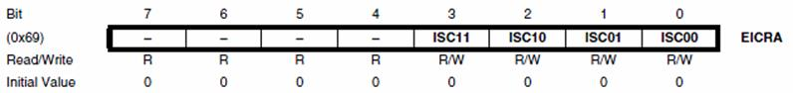

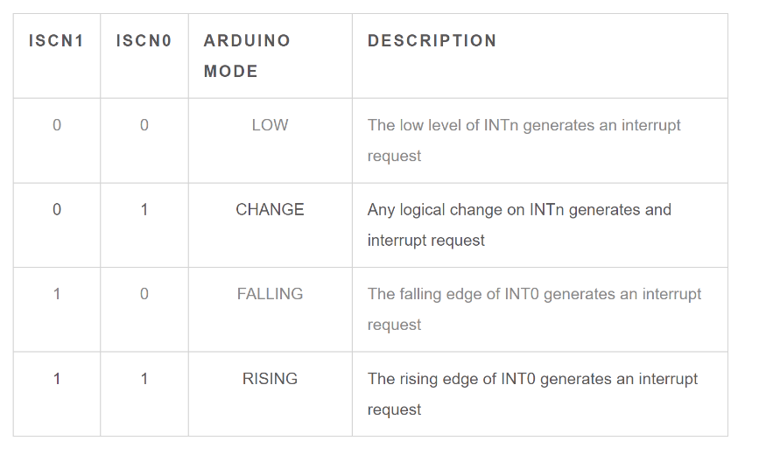

b. EIMSK (External Interrupt Mask Register): Dieses Register ermöglicht das Aktivieren und Deaktivieren des INT0-Interrupts. Durch das Setzen des Bits INT0 in diesem Register wird der INT0-Interrupt aktiviert, während das Löschen des Bits ihn deaktiviert.

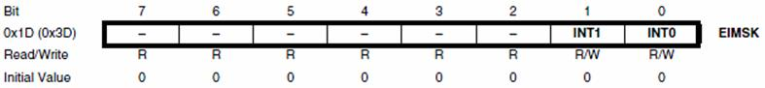

c. EIFR (External Interrupt Flag Register): Dieses Register zeigt den Status des INT0-Interrupts an. Wenn der INT0-Interrupt ausgelöst wird, wird das entsprechende Bit INTF0 in diesem Register gesetzt. Um das Flag zurückzusetzen und den INT0-Interrupt für weitere Ereignisse bereit zu machen, kann das INTF0-Bit gelöscht werden.

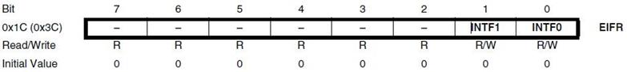

Interrupt-Service-Routine (ISR) für INT0:
Sobald der INT0-Interrupt ausgelöst wird, springt der Mikrocontroller zur entsprechenden Interrupt-Service-Routine (ISR), die zuvor definiert wurde. In der ISR können Sie den Code schreiben, der ausgeführt werden soll, um auf den INT0-Interrupt zu reagieren. Dies kann das Lesen von Tastenzuständen, das Ausführen spezifischer Aufgaben oder das Aktualisieren von Variablen umfassen.

Die Verwendung des INT0-Interrupts ermöglicht es Ihnen, auf externe Ereignisse effizient zu reagieren, ohne kontinuierlich den Zustand eines Pins überwachen zu müssen. Durch die Konfiguration der entsprechenden Register können Sie die Auslösebedingungen für den INT0-Interrupt festlegen und die Interrupt-Service-Routine (ISR) definieren, um die gewünschten Aktionen auszuführen.

